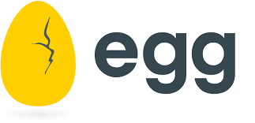 | EGG EDUCACIÓN  TRABAJO FINAL EQUIPO Nº A  [NOMBRE DEL PROYECTO]  MIEMBROS:  - Jeremias Rivelli  - Mariana Jaramillo  - Gabriela Albrecht  - Gabriel Facio  - Carlos Ruiz  - Dylan Fernandez  - Diego Villafain  - Matias Obregon  - Facundo Zapata
DAILY 25/10/2023
Detalles generales:

REPORTE DEL DÍA DE LA FECHA
(Describir por miembro: qué hizo, qué hará, que dificultades tuvo o tiene)

- Tareas en equipos
- Definimos los roles
- Generamos el repositorio
- Definimos el proyecto

